42 - Utiliser des applications comme Google Maps
Objectifs : - Introduire quelques mots et expressions de base.
- Informer les réfugiés de ce que ces applications permettent de faire.
Situations de communication
- Comprendre des informations simples et être capable d’en donner.
- Comprendre des instructions simples.
Matériels
- Images, icônes et logos relatifs au wi-fi et aux applications.
- Captures d’écran dans des applications (Google Maps, par exemple).
- Photos de feux tricolores.
- Photos et carte de la ville la plus proche.
Activités linguistiques
Activité 1
Montrez aux réfugiés les photos d’icônes et de logos que vous avez sélectionnées et posez-leur des questions comme :
- À part téléphoner, que pouvez-vous faire avec votre téléphone portable ?
- Y a-t-il le wi-fi ici ?
- Quelles sont les applications que vous trouvez utiles ? Pourquoi ? Comment les utilisez-vous ?
Activité 2
Montrez aux réfugiés comment utiliser Google Maps pour trouver l’itinéraire d’un lieu à un autre (ou demandez à l’un d’entre eux de le faire).
- Montrez où indiquer le lieu de départ, la destination, le type de transport (voiture, transports publics, à pied, etc.) à l’aide d’une capture d’écran.
- Ensuite, demandez aux réfugiés d’écrire sur une version imprimée de la capture d’écran les informations nécessaires pour que s’affiche l’itinéraire vers le lieu de leur choix (la gare ou la place principale de la ville la plus proche, par exemple).
- Invitez-les à entrer les mots dans leur téléphone portable (s’il est relié à internet).
Activité 3
Passez un enregistrement audio issu de Google Maps dans lequel on entend les indications à suivre (« Dans 150 mètres, tournez à gauche, puis continuez tout droit sur 500 mètres, jusqu’au feu tricolore. »).
- Vérifiez que les réfugiés ont compris les informations en leur demandant de donner l’itinéraire.
Montrez des images pour pouvoir faire participer les apprenants qui ont un faible niveau de littératie, et demandez-leur ce que signifient les différentes couleurs du feu.
Activité 4
Invitez les réfugiés à former des binômes pour échanger des informations :
L’un des réfugiés choisit une destination. L’autre établit l’itinéraire à l’aide de Google Maps et l’explique, en précisant la durée du trajet. Ensuite, les réfugiés recommencent en inversant les rôles.
Activité 5
Utilisez les images et une carte (papier) de la ville la plus proche.
- Demandez aux réfugiés de trouver et de tracer sur la carte papier le chemin que leur a indiqué Google Maps.
- Invitez-les à décrire des photos de lieux se situant sur cet itinéraire (la gare, la place principale, les monuments les plus connus, etc.).
- Ensuite, demandez-leur de placer les photos au bon endroit sur la carte, en travaillant tous ensemble.
Idées d’activités pour les apprenants qui ont un faible niveau de littératie
- Invitez les réfugiés concernés à recopier sur des cartes les principaux mots utilisés dans les activités linguistiques.
- Demandez-leur d’identifier parmi les images les logos des applications et des réseaux sociaux.
- Demandez-leur d’écrire le nom de la destination qu’ils ont choisie dans l’activité 4.
Exemples de matériels
Photos, icônes et logos relatifs au wi-fi et à diverses applications.
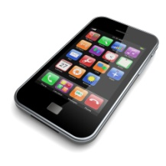 |  | 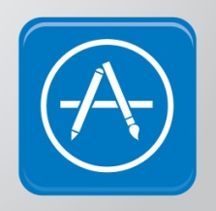

Captures d’écran dans des applications (Google Maps, par exemple).  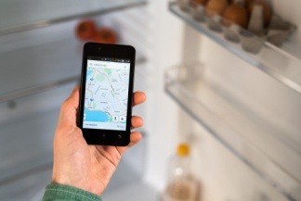 | Photos de feux tricolores.  